https://vk.com/teatrversia https://vk.com/taversia
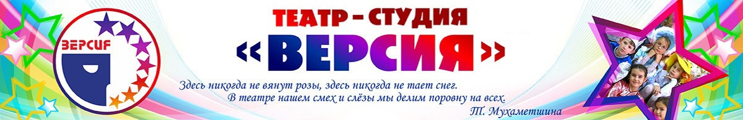
О ТЕАТРАЛЬНОЙ СТУДИИ "ВЕРСИЯ"
На сегодняшний день, имея за плечами почти тридцатипяти летний опыт работы с детьми, можно говорить о том факте, что обучение актерскому мастерству детей раскрывает личность ребенка, избавляет его от проблем в речи и стеснительности, улучшает его память, артистизм.
В нашей студии «Версия» театральные курсы для детей разделяются и по возрастным категориям.
1. Актерское мастерство в театральной студии для детей в возрасте от 8-10 лет:
• В детской театральной студии детям развивают речь и образное мышление;
• В комфортных условиях происходит раскрепощение маленьких учеников;
• У детей расширяется кругозор и развиваются интеллектуальные способности;
• Обучение эффективно за счет игровой формы.
• Снятие телесных, психологических, голосовых зажимов;
• Уроки поддерживают развитие творческого потенциала ребенка;
• Приобретение коммуникативных навыков необходимых при общении со сверстниками. Особенно они важны для школьников первого класса.
2. Актерское мастерство в театральной студии для детей в возрасте от 11-16 лет:
• Улучшение содержания и выразительности речи;
• Избавление от барьеров в общении;
• Развитие интеллектуальных и творческих способностей.
• Обогащение речи учеников;
• Развитие пластичности и чувства ритма;
• Раскрепощение, в котором так часто нуждаются именно подростки;
• Приобретение актерских навыков.
Занятия в нашей студии очень важны и для тех кто готовится к поступлению в театральный ВУЗ. Ребенок научится чувствовать себя более уверенно на сцене, изучит драматургический материал, улучшит речь и дикцию, глубже поймет профессию актера. А родители, тем временем, смогут сделать выводы о расположенности ребенка к актерской профессии, о его любви к сцене, комфорте во время выступлений на сцене, способности передавать эмоции своего персонажа зрителю!
Волшебный мир театра, где сказка становится былью, никого не оставит равнодушным! Театральная студия «Версия» открывает двери для детей с 8 до 16 лет. Театральная студия через игровую деятельность знакомит детей с художественной литературой, музыкой, традициями, культурой поведения в обществе, что является неотъемлемой составляющей творческого и интеллектуального развития детей. Именно через игры, близких и понятных ребенку, легче всего закладываются важные общечеловеческие понятия: Добра, Дружбы, Трудолюбия. А непосредственное участие детей в спектаклях развивает качества взаимовыручки, собранности и эмоциональной отзывчивости.
Уроки построены таким образом, чтобы дети постепенно расширяли словарный запас, вводя в обиход театральную терминологию («актер», «спектакль», «зрители» и др.). Обучение в театральной студии включает:
• упражнения на формирование дикции (артикуляционную гимнастику);
• упражнения на формирование выразительности исполнения (чтение по ролям);
• задания для развития мимики;
• театральные этюды различной сложности;
• игры на развитие детской пластики;
• участие в постановочных спектаклях. (см. наши фотографии со спектаклей)!
Посещая Театральную студию, дети получают направленное социально-эмоциональное воспитание. Если в кукольном представлении необходимо раскрыть характер героя только с помощью голоса, то в драматическом спектакле ребенок сам выходит на сцену и создает образ через движения, интонацию, мимику. Таким образом, постепенно расширяются границы взаимодействия с окружающей действительностью. Дети учатся выступать перед аудиторией, передавать видение мира и выражать свои эмоции.
Каждый родитель знает, как важно подготовить ребенка к взрослой жизни. Именно Театр способен подарить правильное представление о мире, в котором детям предстоит жить.
Уважаемые родители!
Мы будем рады видеть вас и ваших детей в театральной студии по адресу: ул.Туркестанская, 5, пом.206

Руководитель и режиссёр театра «Версия»,
Почётный работник образования РФ,
Член Союза писателей России,
Поэт, драматург, композитор
Татьяна Александровна Мухаметшина
тел. 8-922-822-5486 97-00-55

